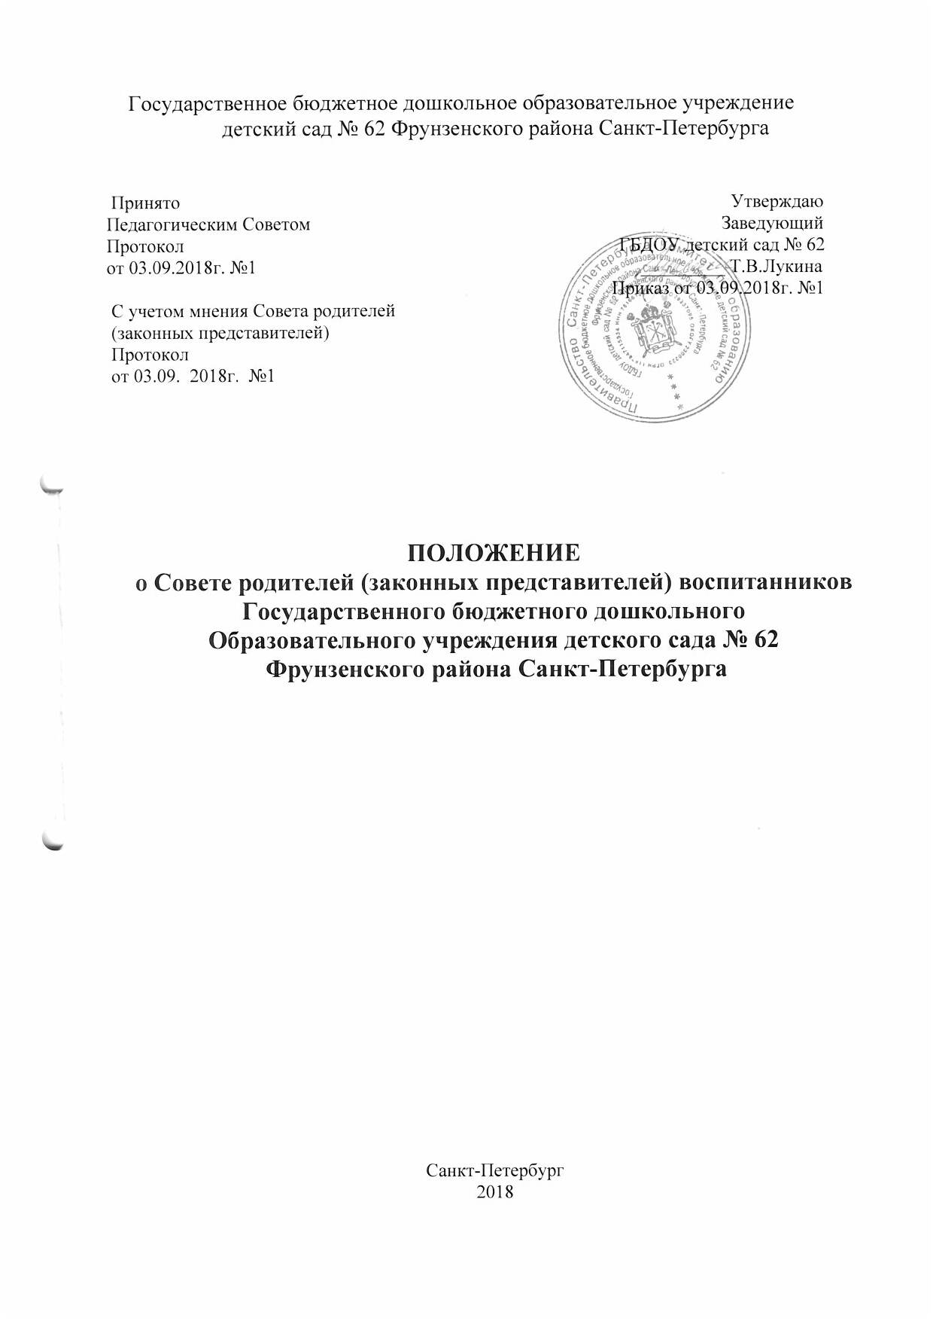

1.ОБЩИЕ ПОЛОЖЕНИЯ

1.1. Настоящее Положение разработано в соответствии с законом «Об Образовании в Российской Федерации» (п.6.ст.26; п.3.ст.30) № 273-ФЗ от 29.12.12, Семейным кодексом РФ, Конвенцией ООН о правах ребенка, Уставом ДОУ, договором об образовании по образовательным программам дошкольного образования.
1.2. Настоящее Положение регулирует деятельность совета родителей (законных представителей) воспитанников детского сада.
1.3. Совет родителей (законных представителей) воспитанников создается по инициативе родителей (законных представителей) воспитанников и педагогических работников в Образовательном учреждении, в целях учета мнения родителей (законных представителей) воспитанников и педагогических работников по вопросам управления Образовательным учреждением и при принятии Образовательным учреждением локальных нормативных актов, затрагивающих их права и законные интересы.
1.4.Координацию деятельности Совета родителей осуществляет Заведующий ГБДОУ.
1.5.Решения совета родителей рассматриваются на Педагогическом совете, Общем собрании работников Образовательного учреждения, при необходимости.
1.6.Решения совета родителей являются рекомендательными. Обязательными для исполнения являются только те решения, в целях реализации которых издается приказ по учреждению.
1.7.Изменения, дополнения в настоящее Положение вносятся Советом родителей (законных представителей) воспитанников и принимаются на его заседании.
1.8.Срок действия данного Положения неограничен. Положение действует до принятия нового.

2. КОМПЕТЕНЦИЯ

К компетенции совета родителей относится:
2.1.Содействие организации и совершенствованию образовательного процесса Образовательного учреждения;
2.2.Внесение предложений в коллегиальные органы управления Образовательного учреждения;
2.3.Внесение рекомендаций и предложений об изменении и дополнении документов Образовательного учреждения, регламентирующих организацию образовательного процесса, по созданию оптимальных условий для обучения и воспитания детей, в том числе по укреплению их здоровья и организации питания;
2.4.Контроль целевого использования внебюджетных средств администрацией Учреждения.

3. СОСТАВ И ПОРЯДОК РАБОТЫ СОВЕТА РОДИТЕЛЕЙ

3.1.В состав Совета родителей входят по одному представителю от каждой группы. Представители от групп избираются ежегодно на родительских собраниях групп в начале каждого учебного года.
3.2.Численный и персональный состав Совета родителей ДОУ утверждается на общем собрании родителей.
3.3.Для координации работы Совета родителей в его состав обязательно входит представитель администрации ДОУ.
3.4.С правом совещательного голоса или без такого права в состав Совета родителей ДОУ могут входить представители учредителя, общественных организаций, педагогические работники и др. Необходимость их приглашения определяется председателем Совет родителей в зависимости от повестки дня заседаний.
3.5.Из своего состава члены Совета родителей детского сада избирают председателя и секретаря. Председатель Совета родителей работает на общественных началах и ведет всю документацию Совета родителей.
3.6.О своей работе Совет родителей отчитывается на общем родительском собрании по мере необходимости, но не реже двух раз в год.
3.7.Свою деятельность члены Совета родителей осуществляют на безвозмездной основе.
3.8.Совет родителей избирается сроком на один учебный год.

4. ПРАВА И ОБЯЗАННОСТИСОВЕТА РОДИТЕЛЕЙ

4.1. Члены Совета родителей имеют право:
- Участвовать в деятельности всех проводимых им мероприятиях;
-Избирать и быть избранным в руководящие органы Совета родителей;
-Обсуждать любые вопросы деятельности Совета родителей и вносить предложения по улучшению его работы;
-Участвовать в управлении Совета родителей;
-По своей инициативе или по просьбе родителей (законных представителей) воспитанников вносить на рассмотрение Совета родителей вопросы, связанные с улучшением работы ДОУ.
-Выйти из числа членов Совета родителей по собственному желанию;
-Получать информацию о деятельности Совета родителей;
-Пользоваться моральной и социальной поддержкой Совета родителей;
-Вносить предложения о необходимости изменений и дополнений
в Положение о Совете родителей.

4.2. Члены Совета родителей обязаны:
-Принимать участие в работе Совета родителей и выполнять его решения;
-Участвовать в мероприятиях, проводимых Советом родителей ДОУ, а также в реализации проектов, программ и планов работы Совета родителей ДОУ.

5. ДОКУМЕНТАЦИЯ И ОТЧЕТНОСТЬ

5.1.Совет родителей ДОУ подотчетен общему родительскому собранию, которому периодически (не реже одного раза в год) докладывает о выполнении ранее принятых решений.
5.2.Совет родителей осуществляет свою деятельность по принятым им регламенту и плану, которые согласуются с руководителем ДОУ.
5.3.Совет родителей ведет протоколы своих заседаний и общих родительских собраний, которые хранятся в делах ДОУ.
5.4.Ответственность за делопроизводство в Совете родителей возлагается на председателя Совета родителей или секретаря.
5.5.Планы, учет работы Совета родителей, протоколы заседаний и другая документация хранятся в ДОУ и сдаются по приеме и сдаче дел при смене состава Совета родителей.

